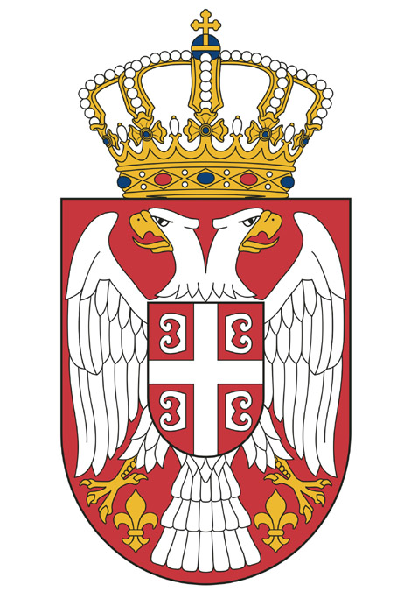

РЕПУБЛИКА СРБИЈА
СЛУЖБА ЗА САРАДЊУ СА МЕДИЈИМА
ПРЕДСЕДНИКА РЕПУБЛИКЕ

С А О П Ш Т Е Њ Е З А М Е Д И Ј Е


Београд, 14. август 2014. године – Председник Србије Томислав Николић честитао је српској атлетичарки Татјани Јелачи освајање сребрне медаље на Европском првенству у Цириху.

“Дрaга Татјана
Хвала Вам на начину на који представљате своју земљу. Показала сте да је само посвећеним и истрајним радом могуће остварити резултат.
Медаље које освајају наши атлетичари на овом престижном такмичењу показују да је српским спортистима место у самом врху. Хвала вам што својим успесима пружате радост грађанима Србије“, поручио је председник Николић

За више информација молимо Вас контактирајте:

Служба за сарадњу са медијима
Симо Чулић
T: +381 66 8252042
E: culicsimo@predsednik.rs

